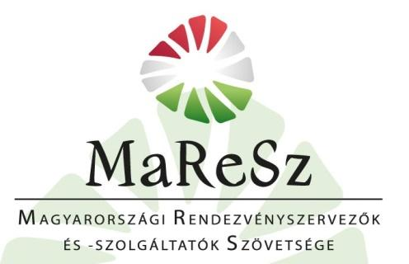

ONLINE MARKETING – Bevezető a digitális média holisztikus világába
a MaReSz szakmai tréningje
2016. október 24. (hétfő) 8.30-14.00 óráig
Budapest, Danubius Hotel Flamenco (1113 Budapest, Tas Vezér u. 3-7.)
A tréning célja: a különböző modulok megértésével a digitális értékesítés minden területét irányítás alá vonjuk, ami szükséges az üzlet fejlesztéséhez. A holisztikus látásmód segíti, hogy a teljes értékesítési folyamatban kiderüljenek a hátráltató és előnyt jelentő momentumok.

Miért jó Önnek? A tréning minden modulja interaktív, hiszen az Ön aktivitásával jutunk előre. Saját ötletekkel fogjuk a nap végén a célt elérni. A tréning különböző digitális keretrendszereket dolgoz fel, ami segíti Önt a megfelelő lépések irányába elindulni.

Tematika :
- Célok és célkitűzések meghatározása - Mi az üzleti stratégiám, hogyan érem el?
- Közönségek megismerése - Ki a célközönségem?
- Csatornák tervezése az integrált kommunikációhoz – a legfontosabb online csatornák hasznos kezelése
- Tartalomépítés - Mi kell a felhasználónak?
- Mérések - Honnan tudom, hogy a helyes úton járok?
- Összefoglaló - Következő lépések
Az ideális résztvevők: döntéshozók vagy döntéselőkészítők a cégvezetés, marketing, sales és IT területről

Milyen feladatokkal szembesülhet a tréning után:
Átgondolja az üzletfejlesztés akadályait. Az online értékesítés jelentőségét új alapokra helyezi, a tervezett erőforrásokat, budget elosztásokat új dimenzióban látja, ezért szemléletváltással hatékony megtérülési mutatókat ér el. Az értékesítési és marketing csapat struktúrája egy újabb kihívást jelenthet.

A tréning után kiegészítő modulok, illetve személyes konzultáció segíti a keretrendszer egyes részeinek bevezetését a napi rutinba.

Jelentkezési határidő: 2016. szeptember 23. Jelentkezési lap csatolva.
Figyelem! Csak az első 12 fő jelentkezését tudjuk fogadni, mert a tréning lényege a limitált létszám, ezáltal a személyre szabott tudásmegosztás. Ez a tréning csak MaReSz tagoknak érhető el.

